附件2：
青岛市国际科技合作基地系统操作指南

一、网址
网址：https://stc.vanlinks.cn/datacollect/#/
用户名：guohejidi
密码：123456
二、功能描述
（1）一键查询：国家级、市级国合基地信息一键查询，统一平台展示，打造国际合作资源地图。
（2）主动预警/提醒：关注信息主动提醒（如专家生日等），企业异动主动预警（如企业经营地址变更，是否涉诉等信息）
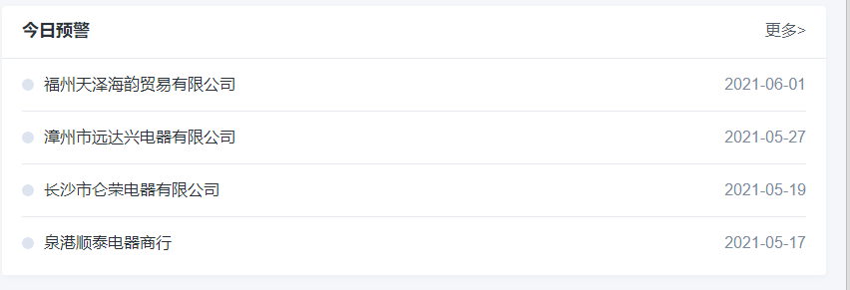
（3）资讯采集：收集互联网公开的科技创新资讯信息，覆盖青岛本市、国家部委、国内省市、海外科创资讯。
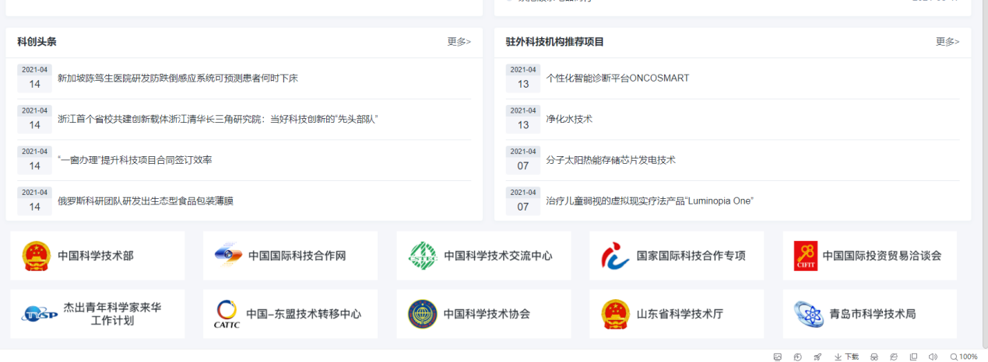
（4）指标设计：根据国际合作基地的填报需求，进行报表设计，除了对报表的外观以及需要填报的数据项进行设计，设计数据项之间的钩稽关系，即审核公式，并明确的报表周期类型（年报，半年报，季报，月报，半月报，周报以及非周期报表），指定每张报表参与调查的填报对象。
（5）报表填报：可获取的信息自动自动填充，关键信息由填报对象完成报表的数据填报。
信息录入
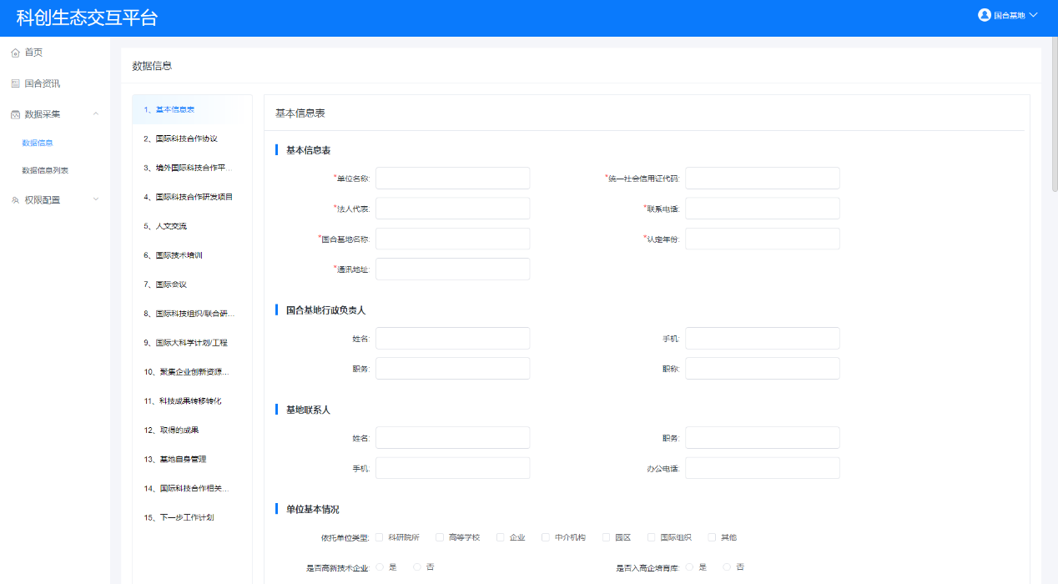
信息自定义编辑
采集信息可以根据不同采集内容进行模板配置。自定义多模板采集。
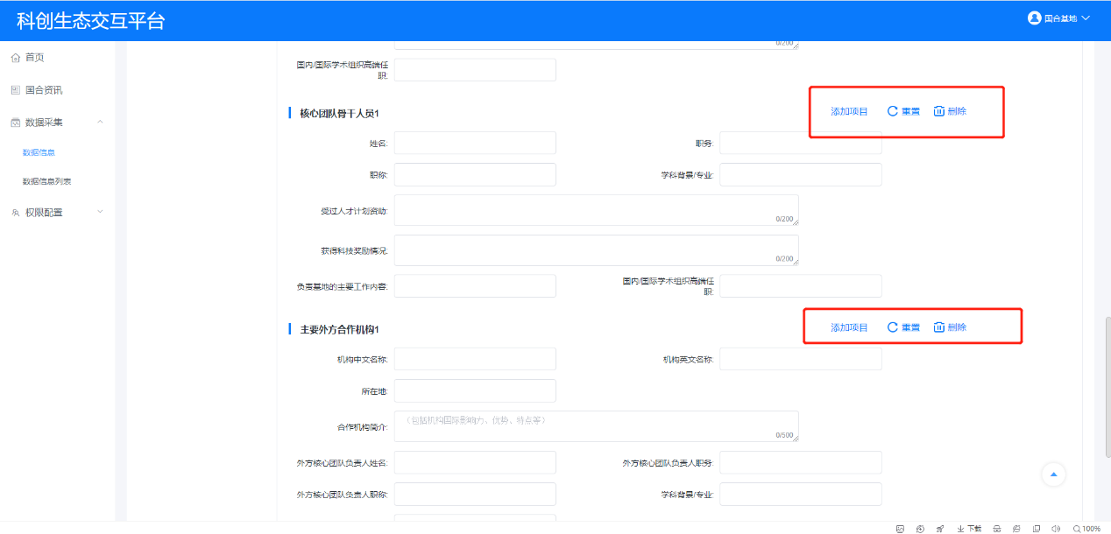
信息字段保存
数据录入对一个模块录入完毕，点击下一模块，已录入模块将自动进行保存，避免信息丢失。
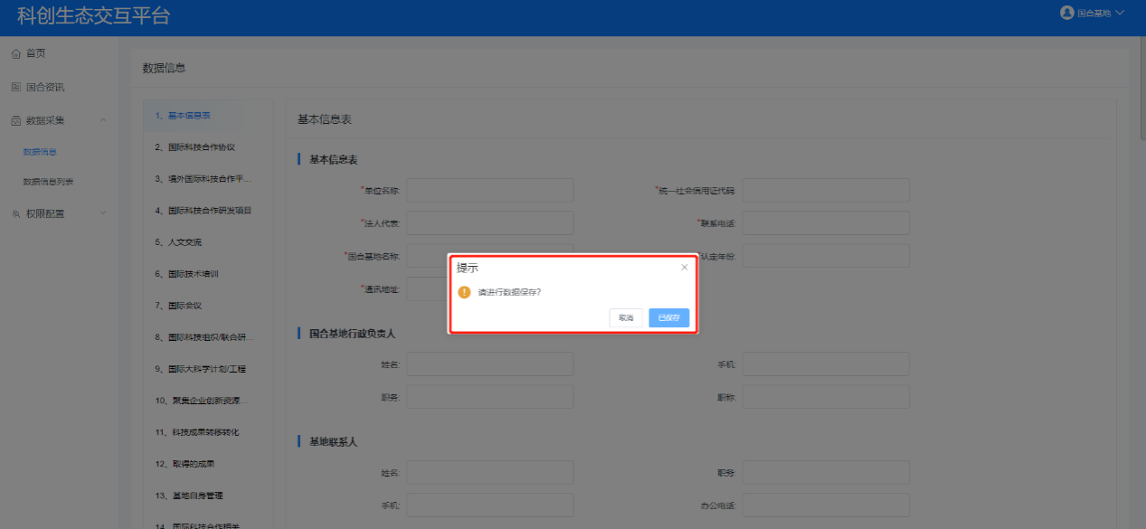

（6）报表审核：对采集到的数据要进行批量审核，审核出有问题的报表,反馈给下级统计部门或填报对象，由填报对象进行数据修改，业务部门也有权直接进行数据的编辑修改。
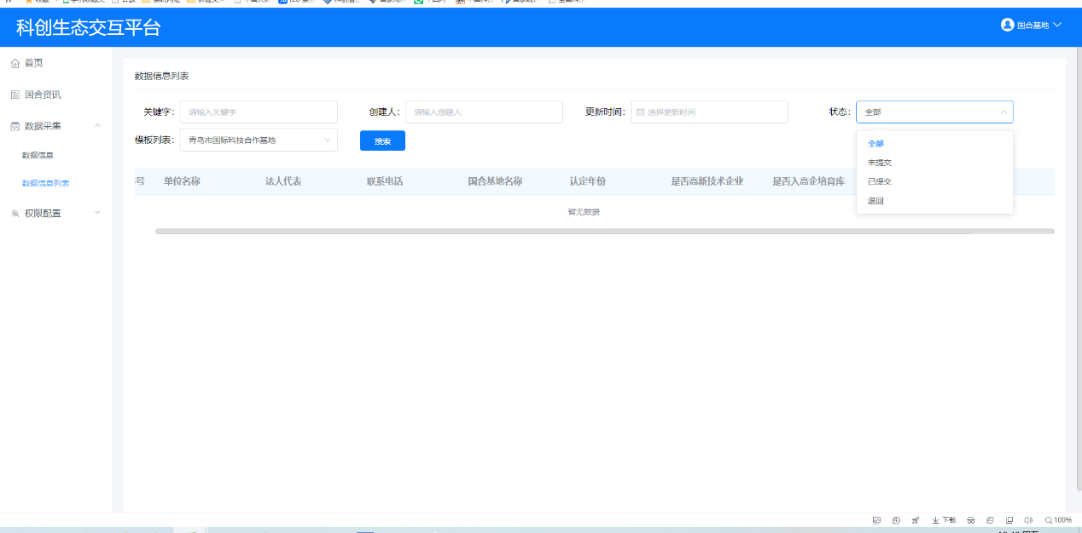
（7）用户权限管理
对本系统的用户进行权限管理。
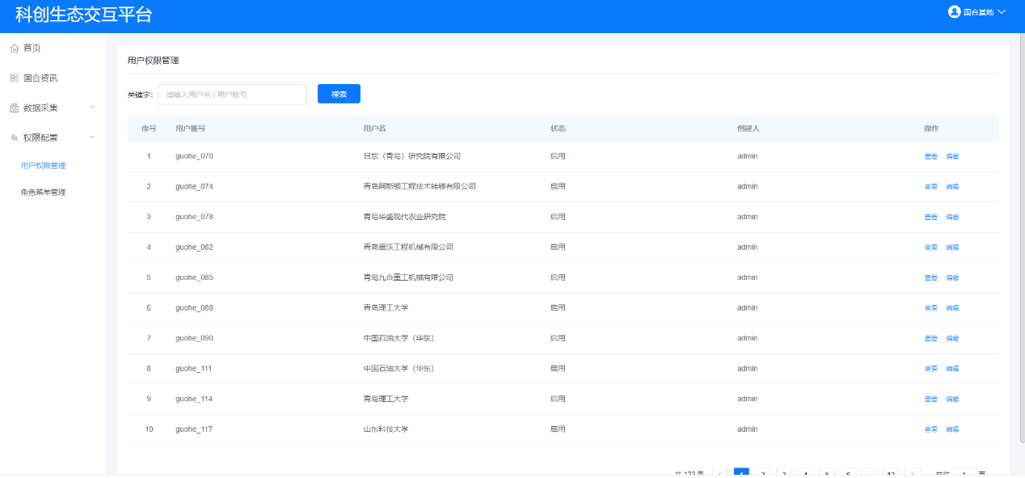
角色配置
按照不同用户（管理机构、采集单位等）分配不同权限。
